English worksheet unit 1”My clothes” N°6
Name: | Grade: 3°
Date:
Objective: OA14 Escribir, sobre la base de imágenes, para: identificar animales, acciones, objetos y partes de la casa, ocupaciones, lugares, comida; expresar sentimientos; expresar cantidades en números hasta el veinte; describir ubicación de objetos y acciones que ocurren al momento de hablar.
Class Objective: Aplicar conocimientos previos de las estructuras positivas y negativas e interrogativas para demostrar que es lo que vestimos y el verbo to be
Contents: verb to be and clothes
Instructions: Para poder realizar esta guía es muy importante que tengas en presencia la guía n°2,3 y 4
Fecha de entrega: esta guía debe ser enviada al correo del profesor pedro.rojas@colegiojosemanuelbalmaceda.cl más tardar el día lunes 11 de mayo.

Hola chicos ! hoy pondremos en práctica todo el conocimiento que pudimos adquirir durante la unidad 1 “My clothes”

Activity 1: Selección multiple: selecciona la alternativa correcta a estas preguntas que están relacionadas al vocabulario de la ropa en inglés
1) What Does mean “Shoes”?
- Vestido
- Zapatos
- Abrigo

2) What does mean “Jaccket”?
- Zapatillas
- Abrigo
- Chaqueta

3) What does mean “Shirt”?
- Camisa
- Polera
- Blusa

4) What does mean “Socks”?
- Calcetines
- Zapatillas
- Corbata

5) What does mean “dress”?
- Blusa
- Vestido
- falda

6) What does mean “Skirt”?
- abrigo
- sombrero
- falda

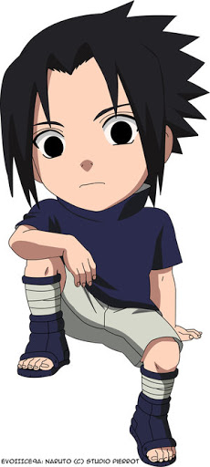
Para poder realizar este tipo de ejercicios te puedes apoyar con la página de google traductor inglés a español en el siguiente link: podrás aprhttps://translate.google.cl/?hl=es#view=home&op=translate&sl=en&tl=esender de cómo elaborar esas preguntas.

Activity 2: une con una línea los dominós del verbo to be en inglés con su dominós en español.
I am
Ella es/ esta

She is
Nosotros somos/
Estamos

Ellos son/ están
They are
Yo soy/ estoy
You are
We are
Tu eres/estas

Activity 3: traduce al español-inglés e inglés español las siguientes oraciones.

- Is she wearing a skirt? :
- Él no está vistiendo una chaqueta:
- I am wearing pants:
- ¿está el vistiendo camisa?:
- Nosotros no vestimos chaquetas:
- Are they wearing shoes?
- We are not wearing scarf:
- Yo visto polera:
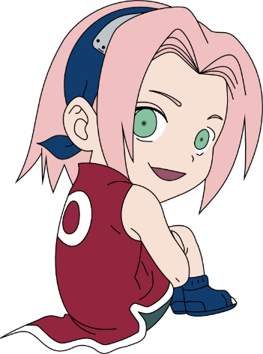
para realizar los ejercicios de la actividad 2 ayúdate con la guía n°2 y para realizar las actividad 3 ayúdate con la guía n° 2, 3 y 4

Escribe en este cuadro con tus palabras que fue lo que pudiste aprender en la unidad 3 “My clothes” y que fue lo que más te gusto.
>>>
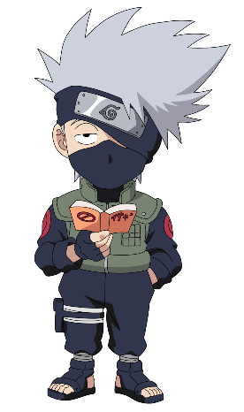

SOLUCIONARIO O RESPUESTA ESPERADA
NÚMERO DE PREGUNTA | RESPUESTA
1 | B
2 | C
3 | B
4 | A
5 | C
6 | C
7 | I am/ yo soy
8 | She is/ ella es
9 | We are/ nosotros somo
10 | You are/ tu eres
11 | They are/ ellos son
12 | ¿esta ella vistiendo falda?
13 | He is not wearing jacket
14 | Yo visto pantalones
15 | Is he wearing shirt?
16 | We are not wearing jackets
17 | Nosotros no vestimos bufandas
19 | I am wearing t-shirt

